**USKRS**

DANAS JE MOJ SRETAN DAN, USKRS JE!

Za Uskrs idemo u Crkvu!

Kuhamo šunku, jaja ili slično!

Stvarno se jako zabavljamo, uživamo i jedemo ..

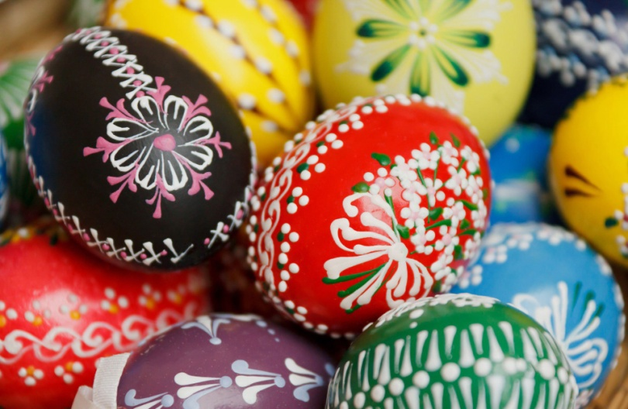

Aha,da zaboravila sam nešto reći,bojamo jaja…

Ja bojam jaja sa svojom obitelji,poslije Uskrsa sa tim se obojanim uskršnjim jajima tucamo!Ako se protivniku razbije jaje mora napraviti nekakvu ludost!To je jako zabavno.

Naravno neidemo u školu,30.3.nam završava škola i idemo na proljetne praznike..

Pravimo gnijezdo za slatkiše,odnosno za uskršnjeg zeku. ☺

Ujutro je to gnijezdo puno slatkiša i poslastica!!!

***Sretan Uskrs svima!!!***

***Žele vam vaši petaši!***

